**Уважаемые коллеги!**

Эти конспекты занятий по развитию речи адресованы воспитателям дошкольных образовательных учреждений, которые работают с детьми старшего дошкольного возраста. Материалы, представленные вашему вниманию, скомплектованы по принципу тематического планирования. Именно эта форма построения воспитательно-образовательного процесса наиболее целесообразна для полного развития детей дошкольного возраста. У нас была тематическая неделя: «Космос, космос, это интересно».

**Занятие по развитию речи:**

**Занятие № 1**:

**Тема:** Крик и Крак и потерянные буквы.

**Задачи:**

Продолжать учить разгадывать ребусы;

Продолжать учить составлять рассказ по картинкам.

Формировать Умение выделять первую букву своего имени.

**Ход занятия.**

Воспитатель: Сегодня к нам в сад пришло письмо давайте посмотрим, что же там.

В: (воспитатель вывешивает письмо на доску и вместе с детьми рассматривает его)



Ой, что- то я ни чего не пойму, может вы мне, поможете разобраться? Как вы думаете, на что это похоже?

( ответы детей)

В: Мне кажется, что оно из космоса, потому что в нем какие-то необычные буквы.

В: А кто сможет восстановить это письмо? (у каждого на столе листок с индивидуальные карточки с письмом)

**работа в индивидуальных карточках.**



В: Как вы думаете, какая первая буква? (разбирают слово по буквам)

В: Ребята давайте прочтем, что у нас получилось.

Помогите!

В: Давайте поделим это слово на слоги (работа в индивидуальных карточках)

А теперь прочитаем по слогам. Какой первый слог в этом слове

( работа со слогами)

В: Ребята это сигнал о помощи, кто- то просит ему помочь. Что же случилось на этой космической планете и самое главное, что это за планета, я не смогла разобраться, может вы, сможете?

**Разгадывание ребуса.**

Ребус:

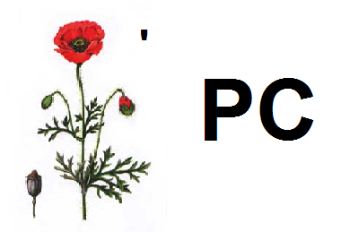ответ: Марс

В: Правильно как я, сразу не догадалась ведь это планета Марс.

Ребята как вы думаете, как называются жители этой планеты?

( ответы детей)

В: Правильно марсиане, но дальше в этом письме еще больше необычного и непонятного, в письмо вложены разные картинки, наверное, из них мы поймем, что- же случилось на этой планете! Давайте, их рассмотрим (воспитатель вывешивает картинки на доске)

Они перепутались, давайте, разложим их по порядку( работа по картинкам, составление рассказа детьми, после детских рассказов воспитатель предлагает свой вариант).

**Зачитывает сказку «Крик и Крак и потерянные буквы»**

Жили - были два друга Крик и Крак. Жили, не тужили, веселились, очень любили рассказывать друг другу сказки. В один прекрасный Марсианский день на Марсе случилась беда! С неба пошел космический дождь, началась буря, сильная и страшная. Когда буря стихла, оказалось, что дождь смыл все буквы. Дождь смыл все буквы в книжках, журналах, афишах, везде. Что делать? Плачут Крик и Крак даже поговорить друзья не могут, как без букв жить.

И плачут они и просят нас о помощи.

В: Ребята поможем? Давайте каждый из вас напишет первую букву своего имени (дети пишут свои буквы, а недостающих букв воспитатель готовит сам перед занятием)

Выполняют задание, у каждого ребенка квадрат из бумаги и фломастеры.

В: А теперь давайте быстрее их положим в конверт и отправим на Марс (у воспитателя заготовлен конверт, дети собирают все буквы и опускают в почтовый ящик.)

Помощник воспитателя: (входит в группу) Ребята мне для вас сейчас передали конверт (отдает конверт воспитателю, воспитатель вместе с детьми открывает письмо)

В: Ребята давайте прочитаем, что здесь написано?

Читают: Спасибо! Крик и Крак.

В: Какие мы молодцы, что смогли придти на помощь.

**Занятие по развитию речи:**

**Занятие 2**

**Тема: «Путешествие с Криком и Краком на Сатурн».**

**Задачи:**

-Продолжать учить разгадывать ребусы;

-Пополнять словарный запас детей новыми словами.

-Составлять слова на определенный звук.

-Продолжать учить составлять описательный рассказ, используя прилагательные.

-Развитие мелкой моторики.

**Материалы:** ребус, карточки для индивидуальной работы,

**Ход занятия:**

В: Ребята сегодня мы с вами продолжаем наше путешествие в космос, а сопровождать нас будут Крик и Крак, чтобы мы не заблудились. Для этого нам нужно собраться, что же мы с вами возьмем для полета? Перед каждым из вас лежит листочек с картинками, что на них изображено? Перечислите эти предметы. Впишите в пустые кружочки название этих предметов, а помощниками вам будут первые буквы этих слов (дети вписывают слова на индивидуальных карточках, а воспитатель записывает на доске)

**Задание:**

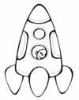

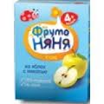

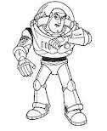

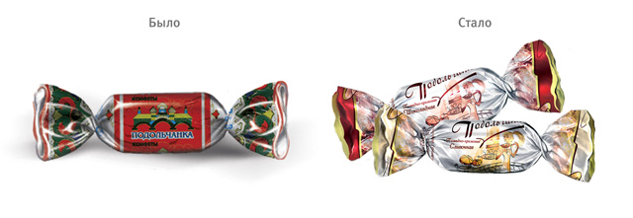

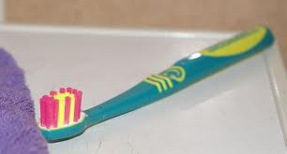

В: (обобщение) Для космического путешествия нам понадобятся (ракета, скафандр, сок, конфета и зубная щетка).

В: Ну вот и собрались, все взяли, отправляемся!

А куда же мы полетим? Крик и Крак приготовили для нас задание, мы должны его разгадать, решив ребус.

**Разгадывание ребуса**

**Ребус:**

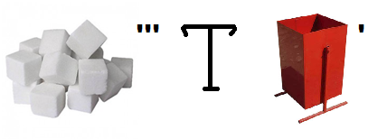

В: Итак мы отправляемся на планету Сатурн. Путь до Сатурна не близкий и нам нужна карта, карта необычная, космическая. Крик и Крак для каждого из вас приготовили карту, она лежит у вас на столе. Но чтобы нам добраться до Сатурна нам нужно проследить весь путь по пунктирной линии и провести уже видимую дорожку.

( дети выполняют задание)

**Задание:**

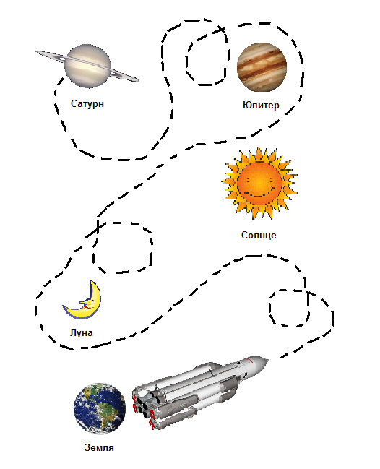

В: Давайте, посмотрим, через какие космические планеты мы будем пролетать.

( дети читают название планет)

Заводим наши ракеты, представьте, что наши руки это мотор,

( вращение руками)

ДР-ДР-ДР-ДР

Все ракеты загудели и на Сатурн мы полетели.

У-У-У-У-У-У

Ракеты прилетели и удачно сели.

Ура. Ура. Ура. Ура.

дети летают по группе и приземляются на планету.

В: Ура прилетели! Давайте рассмотрим эту планету (воспитатель вывешивает фотографию Сатурна)

В: Давайте рассмотрим эту планету, для этого мы поиграем с вами в игру: « Звездная подсказка»

**Игра «Звездная подсказка»**

Представьте, что вы спустились на планету Сатурн. И что же вы видите? Попробуйте рассказать об этом с помощью звездочки подсказки.

Звездочка, будет переходить от одного ребенка к другому, тот, у кого оказалась звездочка в руках, говорит слово. Главное чтобы слова в нашем круге не повторялись.

( воспитатель начинает, а дети продолжают, дети описывают планету, используя прилагательные)

( Описательный рассказ.)

В: Молодцы у нас с вами получилось очень хорошее путешествие, Крик и Крак отправляются дальше, а нас с вами дома ждут мамы и папы, ну что, полетели? Заводим наши ракеты, представьте , что наши руки это мотор, ( вращение руками)

ДР-ДР-ДР-ДР

Все ракеты загудели и на землю полетели.

У-У-У-У-У-У

Ракеты прилетели и удачно сели.

Ура. Ура. Ура. Ура.

дети летают по группе и приземляются на «землю».

**Занятие по развитию речи:**

**Тема №3**: «Волшебная Луна»

**Задачи:**

-Продолжать учить детей разгадывать загадки, на тему космос;

-Формировать умение составлять слова с помощью букв.

-Продолжать учить составлять описательный рассказ, используя прилагательные.

-Пополнять словарный запас детей новыми словами. Составлять слова на определенный звук.

-Развитие мелкой моторики.

**Материалы:** Буквы, загадка, картинки луны, индивидуальные карточки, подносы с сухим песком.

**Ход занятия:**

1. **Организационный момент:**

В: Ребята Крик и Крак нам прислали телеграмму, они ждут нас на одной из планет, а какой мы сейчас должны отгадать

**Детям задается загадка:**

Ночью по небу гуляю,

Тускло землю освещаю.

Скучно, скучно мне одной

А зовут меня….

(**луной**)

В: Ну что полетели? (ребята, изображая ракеты, отправляются на планету Луна). Прилетели и удачно сели.

В: Ребята, а на ту ли мы с вами планету прилетели? Чтобы это узнать, нам нужно прочитать слово.

**2. Работа по индивидуальным карточкам:**

В.: Перед вами лежат индивидуальные карточки, все буквы перепутались, составьте слово, поселив каждую букву в свой домик

Прочитай получившееся слово.

У Н Л А

|  |  |  |  |
| --- | --- | --- | --- |
|  |  |  |  |

(дети самостоятельно выкладывают слово Луна)

В: Ребята, посмотрите какая красивая у нас Луна, давайте мы с вами попробуем ее нарисовать, но рисовать мы будем не на бумаге, ведь в космосе невесомость и все краски от нас улетят. Мы будем рисовать на песке, а чтобы нарисовать Луну.

В: Давайте расскажем, какая она (дети подбирают прилагательные, опираясь на картинки с изображением луны, вывешенные на доске)

**3**.**Составление описательного рассказа.**

**4. Рисованию Луны цветным песком.**

В: Крик и Крак очень любят придумывать слова, а вы ребята любите придумывать слова? Давайте с вами поиграем в их любимую игру. «Придумай слова»

(дети в индивидуальных заданиях самостоятельно придумывают и вписывают слова)

**5.**Задание

|  |  |  |
| --- | --- | --- |
| Л |  |  |
| У |  |  |  |
| Н |  |  |  |  |
| А |  |  |  |  |

В: Ребята вы молодцы придумали много разнообразных слов. Крик и Крак благодарят вас за такую увлекательную игру, ну, а теперь нам пора возвращаться домой. Полетели! (Дети, изображая ракеты, возвращаются домой).

**Занятие по развитию речи:**

**Тема№4** *« Космические сказки»*

**Задачи:**

-Обогащать словарный запас детей;

-Учить составлять сказки на заданную тему.

-Продолжать знакомство детей с таким художественным жанром, как сказка.

**Материалы:**

Сказка Крика, ее начало….

Материалы для изготовления книги (бумага клей, карандаши, рисунки детей.)

**Ход занятия:**

**Организационный момент:**

В: Ребята Крик и Крак приглашают нас к себе в гости, кто помнит, на какой планете они живут? ( Марс)

Полетели (заводим ракеты и улетаем)

В: Смотрите, ребята нас встречают Крик и Крак, а что же у них в руках, книжка, а для чего им нужна книга? (дети высказывают свои предположения)

В: Ребята Крика пригласили в детский журнал, и предложили ему написать космическую сказку про себя и своего друга Крака.

**2.Знакомство с жанром сказки;**

В: Ребята, а что же такое сказка, как вы думаете? (ответы детей)

Воспитатель обобщает ответы детей и дополняет.

(Рассказ о сказках, какие они бывают, что характерно для сказок.)

В: Ребята Крик начал писать сказку, но дальше не смог придумать давайте ему поможем.

( воспитатель читает начало сказки сочиненной Криком)

**Сказка:**

На далекой – далекой планете, среди солнечной системы, а точнее на планете Марс, жили два друга. Крик и Крак. Крик проказа и весельчак, был похож на шарик, с большими глазами, смешными ушами, и очень длинными руками и ногами. Крак же был на оборот, очень тихим и мудрым, он любил читать книги и мастерить разные необычные аппараты. А похож Крак был на огурец, носил он очки в виде звезд, он себе их сам смастерил, потому что очень любил смотреть на звездное небо. Он представлял, что там, где-то далеко – далеко от Марса, множество маленьких фонариков светят, приветствуя его. В один из Марсианских дней, Крик проснулся и решил, что сегодня они отправятся на рыбалку, он не сомневался, что его друг Крак будет не против его затеи. Они давно не ходили на космическое озеро, там где – то на дне, самого большого кратера, жила самая красивая рыба, они называли ее, Лунной рыбой. Она была похожа на Луну, такая же круглая и желтая, но Крику и Краку еще, ни разу не удавалось ее поймать. Крик спрыгнул с кровати, умылся, съел свой космический завтрак, снарядил удочки и отправился к своему другу. Путь до друга был не близкий. Он жил с другой стороны планеты Марс, и идти к нему надо было через глубокую пещеру. Поговаривали что пещера эта, очень, загадочная, что не раз в ней пропадали марсиане. Но Крик был отчаянная голова, любил все необычное и даже мистическое, а также любил приключения, поэтому он поспешил к входу в пещеру, а там…………………..

В: Да, тяжелая задача перед вами стоит ребята, ну что приступайте успехов вам в сочинении.

**3.(дети сами сочиняют сказку, а вернее ее продолжают.)**

Дети рассказывают свои сказки, свои варианты концовки сказки.

**4.Изготовление вместе с воспитателем книги, куда впоследствии записываются сказки детей.**

В: Ребята Крик благодарит вас за помощь, теперь он может сам закончить свою первую сказку, через некоторое время приходит письмо. Ребята, Крик прислал нам книгу, в ней напечатана сказка, которую он сам сочинил, прочтем…..